WÓJT GMINY REWAL
w oparciu o art.38, art. 40 ust. 1 pkt.2 w związku z art. 37. ust. 2 pkt. 9 ustawy z dnia 21 sierpnia 1997 r. o gospodarce nieruchomościami ( t.j. Dz.U. 2016 poz. 2147 )

OGŁASZA USTNY PRZETARG OGRANICZONY
na sprzedaż prawa własności nieruchomości lokalowej

Lp. | Położenie | Nr działki | Pow.  (m²) | Opis nieruchomości | Cena wywoławcza  brutto(PLN) | Wadium  (PLN)
1. | Niechorze  ul. Nadmorska 3  SZ1G/00028344/6 | 617/2 | 1121 | Lokal mieszkalny nr 3 na parterze budynku położonego przy ul. Nadmorskiej 3 składa się z dwóch pokoi, łazienki, kotłowni, kuchni i przedpokoju o łącznej powierzchni użytkowej 45,34 m² . Sprzedaż następuje z przypadającym udziałem do gruntu 4534/27815. Sprzedaż zwolniona z podatku Vat. | 105 000 | 21 000

PRZETARG odbędzie się 24 lutego 2017 roku o godz. 12⁰⁰ w Sali Konferencyjnej Urzędu Gminy w Rewalu przy ulicy Mickiewicza 19.
Wadium należy wpłacić do 20 lutego 2017r. na konto Urzędu Gminy Rewal: Bank Spółdzielczy Gryfice o/Rewal 14937600010010524220020009.
W przetargu mogą brać udział osoby, które wpłacą wadium w wysokości i terminie wskazanym w ogłoszeniu i są współwłaścicielami nieruchomości 617/2 obr. Niechorze przy ulicy Nadmorskiej 3. Przed przetargiem należy okazać dowód wpłaty oraz dokument potwierdzający posiadane prawo własności do nieruchomości 617/2 obr. Niechorze w biurze 03 obok Sali Konferencyjnej Urzędu Gminy w Rewalu przy ulicy Mickiewicza 19. Koszty sporządzenia aktu notarialnego ponosi strona kupująca. Niestawienie się osoby najpóźniej do 9 marca 2017r. w celu podpisania aktu notarialnego spowoduje odstąpienie od umowy i utratę wadium. W wyjątkowych sytuacjach można przesunąć termin zawarcia umowy notarialnej. Zastrzega się prawo do unieważnienia przetargu.

Informacje udzielane są w Urzędzie Gminy Rewal, pok.107 i 108, tel. 913849021, www.rewal.pl, http://www.bip.rewal.pl/dokumenty/7467, e-mail: przetargi@rewal.pl

Informacja do ogłoszenia o przetargu

Inwentaryzacja lokalu

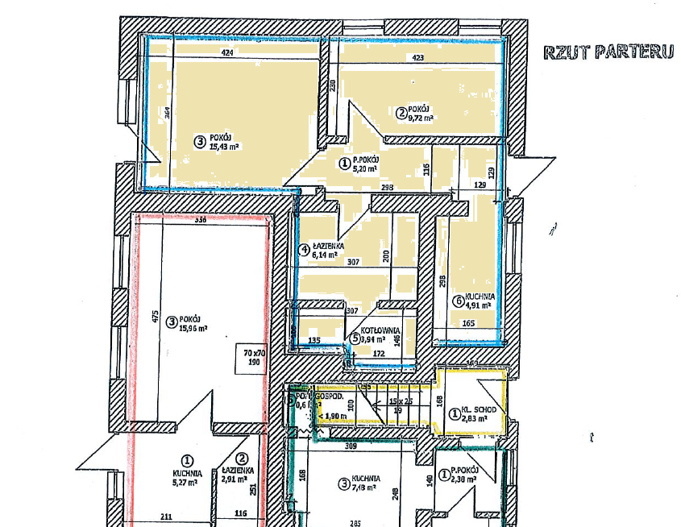

Informacje z planu zagospodarowania przestrzennego

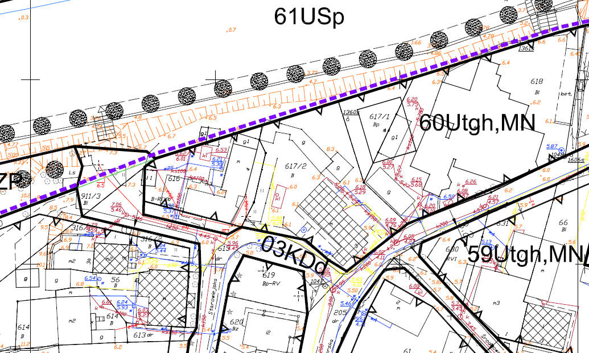

52. | Ustalenia dla terenu o symbolu:  60Utgh,MN |  | Powierzchnia (ha)  0,59
1) | Przeznaczenie terenu | Teren usług turystycznych, gastronomii i handlu, teren zabudowy mieszkaniowej jednorodzinnej
2) | Zagospodarowanie terenu i kształtowanie zabudowy | a) wysokość zabudowy- 1 – 4 kondygnacji, dla projektowanej zabudowy 2 do 3 kondygnacji nadziemnych (w tym poddasze), b) geometria dachów –dwu- lub wielospadowe, c) nachylenie połaci dachowych – 30º – 45º, d) powierzchnia zabudowy- maks. 50% powierzchni działek, e) powierzchnia biologicznie czynna- min. 30% powierzchni działek;
3) | Zasady i warunki podziału nieruchomości | a) zakaz podziału terenu;
4) | Ustalenia komunikacyjne;  ustalenia w zakresie infrastruktury technicznej | a) dojazd – z ulicy 03KDd,b) parkowanie – zgodnie z § 11 pkt.7,c) prąd – z sieci w przyległej ulicy, d) woda – z sieci w przyległej ulicy, e) kanalizacja – do sieci w przyległej ulicy, f) gaz – z sieci w przyległej ulicy;
5) | Ochrona zabytków | a) na rysunku planu, oznaczono budynek o walorach zabytkowych objęty ochroną niniejszym planem, b) obowiązują odpowiednie ustalenia §6
6) | Ochrona środowiska, przyrody | a) obowiązują ustalenia § 5;

